什么是事务？
逻辑上的一组操作，组成这组操作的各个单元，要么全都成功要么全都失败

事务的特性
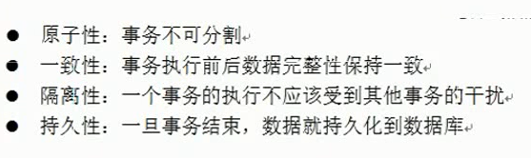

如果不考虑隔离性就会引发安全性问题，那么会引发哪些安全性问题呢？
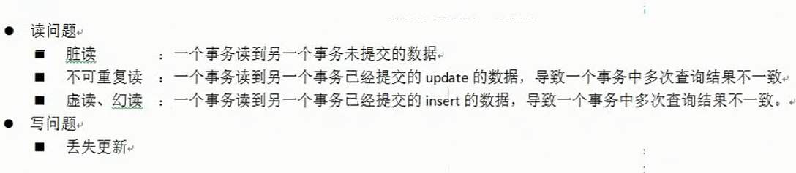

那么如何解决3中的安全性问题呢？
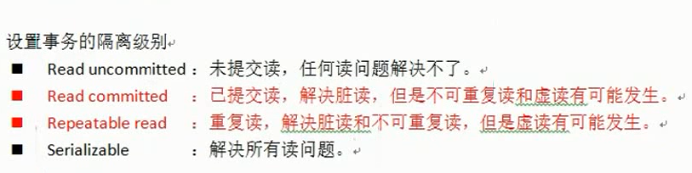
注意：虽然Serializable能够解决所有问题，但是效率太低，所以综合考虑，mysql中常用第三种，oracle常用第二种

